Estación de segunda vida de baterías
Oct 15, 2026 · @Mario

La idea en pocas palabras
Una estación de barrio donde cualquiera puede llevar la batería gastada de su coche, moto, bici o patinete eléctrico. Allí se revisa, se decide si puede tener una segunda vida y solo se recicla cuando ya no sirve para nada más.
Nombre provisional: Estación SegundaVida.
En una frase para la defensa: "Una batería que ya no vale para mover un coche todavía puede guardar energía durante años; mi estación se encarga de que no acabe en la basura antes de tiempo."
Lo que la hace diferente:
- No es solo un punto de recogida. Diagnostica cada batería y le busca el mejor destino.
- Es cercana. Está pensada para el ciudadano y el pequeño taller, no solo para grandes fabricantes.
- Usa una tecnología que llega en 2027. Lee el pasaporte digital de cada batería para saber su historial y su estado.

El problema: por qué hará falta
Cada vez hay más vehículos eléctricos, y sus baterías no duran para siempre. Dentro de unos años habrá una ola de baterías gastadas y hoy casi no hay sitios cercanos donde dejarlas ni donde aprovecharlas.
1. Las baterías pierden capacidad, pero no mueren. Cuando una batería ya no da suficiente autonomía para un coche, todavía puede almacenar mucha energía. Tirarla o reciclarla directamente desperdicia esa vida útil.
2. Son peligrosas si se gestionan mal. Las baterías de litio dañadas pueden calentarse e incendiarse. No pueden ir a la basura normal ni a cualquier contenedor.
3. Contienen materiales escasos. Llevan litio, cobalto, níquel y cobre. El PDF habla de la escasez de materias primas y de mantener los materiales en uso el mayor tiempo posible.
4. Europa ya está obligando a cambiar las cosas. El Reglamento europeo de baterías (UE 2023/1542) marca fechas concretas:
Fecha | Qué cambia
18 de febrero de 2027 | Toda batería de coche eléctrico y de vehículo ligero (bici, patinete) de más de 2 kWh necesita un pasaporte digital con código QR
Finales de 2027 | Hay que recuperar al menos el 50 % del litio de las baterías recicladas
Finales de 2028 | Objetivo de recogida del 51 % de las baterías de vehículos ligeros
Finales de 2031 | Recuperación de litio del 80 % y recogida de baterías de vehículos ligeros del 61 %
Fuentes: Smartgrids Info, Energías Renovables.
Qué es el pasaporte de batería. Es como un DNI digital de cada batería. Al escanear su QR se ve su historial, su estado y las instrucciones para desmontarla, repararla, reutilizarla o reciclarla (Repsol). Cuando una batería se reutiliza en otro uso, el reglamento exige un pasaporte nuevo vinculado al anterior (EVKX). La estación aprovecha justo esta información.
El hueco que cubre la estación. Hoy la segunda vida de las baterías la gestionan sobre todo fabricantes y empresas especializadas. Falta un punto cercano para el ciudadano y el pequeño taller, sobre todo para bicis y patinetes.

Cómo funciona
Una batería pasa por cuatro pasos antes de salir por uno de sus tres destinos. Todo el proceso tarda menos de una semana.
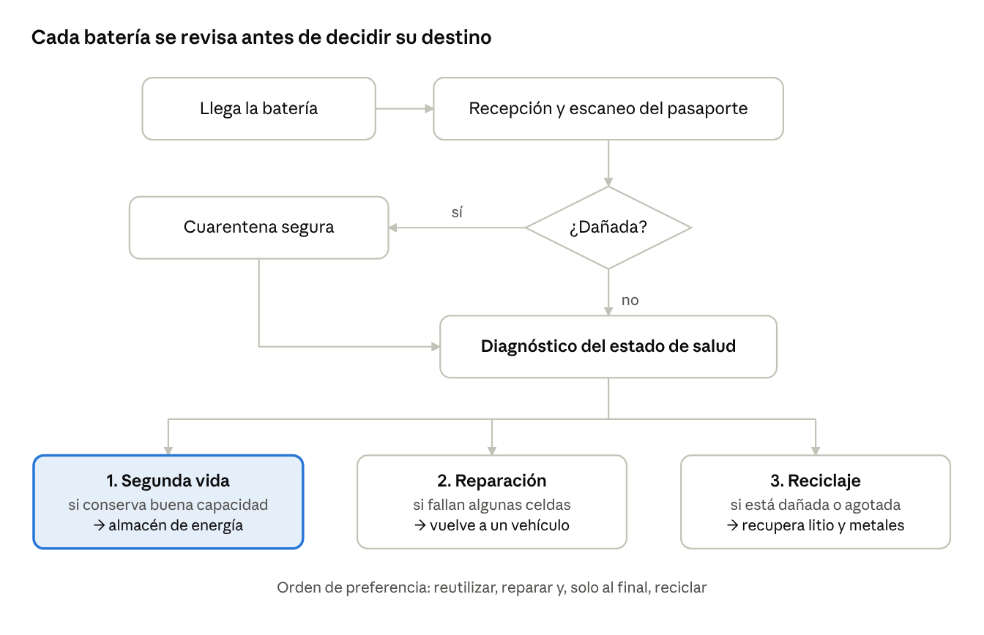
recorrido de una batería por la estación · 5 pasos, 3 destinos
- Llega la batería. La trae un particular, un taller o una empresa de reparto. Se puede pedir cita por la web.
- Recepción. Se escanea el QR del pasaporte digital para ver qué batería es, su historial y cómo se desmonta. Si es anterior a 2027 y no tiene pasaporte, se registra a mano.
- ¿Está dañada? Si está golpeada, hinchada o caliente, va primero a cuarentena hasta que sea seguro manipularla.
- Diagnóstico. Se mide cuánta capacidad conserva y si alguna celda falla.
- Destino. Según el resultado, la batería tiene segunda vida, se repara o se recicla. El cliente recibe un informe con lo que se ha hecho.

Los tres destinos de una batería
Cada batería sale de la estación por uno de tres caminos, siempre en este orden de preferencia: primero reutilizar, después reparar y, solo si no queda otra opción, reciclar. Es el orden de las 4R del PDF.
Destino | Cuándo | Qué se hace | Ejemplos de uso
1. Reutilizar (segunda vida) | La batería conserva buena parte de su capacidad y está sana | Se convierte en un almacén de energía fijo, con un pasaporte nuevo | Guardar la energía de placas solares de un edificio, alimentar farolas o puntos de carga, dar respaldo a un comercio si se va la luz
2. Reparar | Solo fallan algunas celdas o módulos | Se cambian las piezas dañadas y la batería vuelve a un vehículo | Bicis y patinetes de reparto, coches de segunda mano
3. Reciclar | Está dañada o casi sin capacidad | Se envía a una planta autorizada que recupera los materiales | Litio, cobalto, níquel y cobre vuelven a fabricar baterías nuevas
Por qué este orden. Reutilizar evita fabricar una batería nueva para guardar energía. Reparar alarga la vida del vehículo. Reciclar recupera materiales, pero gasta energía y no aprovecha lo que a la batería aún le quedaba de vida.
Cómo se decide. El dato clave es el estado de salud de la batería: el porcentaje de capacidad que conserva frente a cuando era nueva. La estación fija unos umbrales, se los explica al cliente y le da un informe con el destino elegido.

Cómo es la estación
Es una nave pequeña, de tamaño parecido a un taller mecánico, situada en un polígono o junto a un punto limpio, con acceso fácil en coche y furgoneta.
Zonas de la estación:
- Recepción. Se escanea el pasaporte de la batería, se registran los datos del cliente y se hace una revisión visual rápida.
- Zona de cuarentena. Las baterías golpeadas, hinchadas o calientes se aíslan en contenedores ignífugos antes de tocarlas.
- Laboratorio de diagnóstico. Se mide el estado de salud con equipos de carga y descarga.
- Taller de reparación. Se cambian módulos y celdas dañadas.
- Taller de segunda vida. Se montan las baterías reutilizables en armarios de almacenamiento de energía.
- Almacén de salida. Baterías listas para entregar y contenedores homologados para enviar a reciclaje.
- Zona de demostración. Un armario de segunda vida conectado a placas solares que alimenta la propia estación y sirve para enseñar la idea a visitantes y colegios.
Personal (una estación pequeña):
- Técnico o técnica en baterías y alta tensión.
- Ayudante de taller, que puede ser un puesto de formación en prácticas para alumnos de FP.
- Persona de atención al público y gestión.
Seguridad, que es lo más importante:
- Formación específica en alta tensión para todo el personal técnico.
- Detección de temperatura y de humo, y sistemas de extinción adecuados para baterías de litio.
- Almacenamiento separado, con distancias mínimas entre baterías.
- Transporte solo en embalajes homologados para mercancías peligrosas.
- Autorización como gestor de residuos para las baterías que van a reciclaje.
La web o app de la estación:
- Pedir cita y consultar qué baterías se aceptan.
- Escanear el QR del pasaporte antes de ir, para saber el destino probable.
- Ver el informe de lo que se hizo con tu batería.
- Un contador público de kWh reutilizados y kg de materiales recuperados.

Grupos de interés
La estación funciona porque a casi todos los implicados les conviene. Esta tabla sirve para el RA6 del módulo, que pide identificar los grupos de interés y lo que espera cada uno.
Grupo de interés | Qué aporta | Qué gana
Ciudadanos con coche, moto, bici o patinete eléctrico | Traen las baterías | Un sitio cercano y seguro donde dejarlas y saber qué pasa con ellas
Talleres y concesionarios | Envían las baterías que retiran | Se quitan un residuo peligroso sin tener que gestionarlo ellos
Fabricantes de vehículos y baterías | Datos del pasaporte y acuerdos de recogida | Cumplir sus obligaciones de recogida y reciclaje
Empresas de reparto con bicis y patinetes | Flota con muchas baterías | Reparaciones más baratas que comprar baterías nuevas
Comunidades de vecinos, comercios y colegios | Compran o alquilan armarios de segunda vida | Almacenamiento de energía más barato que uno nuevo
Ayuntamiento | Suelo, permisos, posibles ayudas | Menos residuos peligrosos y empleo local
Plantas de reciclaje | Reciben las baterías que no sirven | Material clasificado y bien preparado
Trabajadores de la estación | Su trabajo | Empleo cualificado y formación en un sector con futuro
Centros de FP | Alumnos en prácticas | Formación real en una tecnología nueva
Vecinos de la zona | Pueden preocuparse por el riesgo de incendio | Seguridad garantizada e información transparente

Por qué es sostenible
El proyecto cumple los tres pilares que pide el PDF (económico, social y ambiental), aplica las 4R y se conecta con cuatro ODS.
Los tres pilares:
Pilar | Cómo lo cumple la estación
Ambiental | Evita fabricar baterías nuevas para almacenar energía, reduce residuos peligrosos y recupera materiales escasos
Social | Crea empleo cualificado, forma a alumnos de FP y reduce el riesgo de incendios por baterías mal tiradas
Económico | Vende segundas vidas y reparaciones más baratas que lo nuevo y cobra por un servicio que las empresas necesitan
Las 4R del PDF, aplicadas:
- Reducir: cada batería reutilizada es una batería nueva que no hay que fabricar.
- Reutilizar: la batería pasa de mover un vehículo a guardar energía.
- Reparar: se cambian solo las celdas dañadas, no la batería entera.
- Reciclar: solo al final, y con el material ya clasificado.
Otros conceptos del PDF que aparecen:
- Economía circular: el material se mantiene en uso el mayor tiempo posible.
- Ciclo de vida, de la cuna a la tumba: la estación alarga la fase de uso y cuida el final.
- Innovación y transformación digital: el pasaporte digital y el diagnóstico.
- Implementación de normativas: cumple el Reglamento europeo de baterías.
ODS vinculados:
ODS | Por qué
7. Energía asequible y no contaminante | Almacenamiento barato para aprovechar la energía solar
9. Industria, innovación e infraestructura | Nueva infraestructura y tecnología de diagnóstico
12. Producción y consumo responsables | Reutilizar, reparar y reciclar en vez de tirar
13. Acción por el clima | Menos emisiones de fabricar baterías nuevas

Objetivos SMART e indicadores
Los objetivos cubren los tres pilares y siguen el formato SMART del PDF: específicos, medibles, alcanzables, relevantes y con plazo. Las cifras son propuestas para un primer año de funcionamiento y se pueden ajustar.
Objetivos para el primer año:
- Ambiental: que al menos el 30 % de las baterías recibidas tengan segunda vida o reparación, en lugar de ir directas a reciclaje.
- Ambiental: cero incidentes de incendio o fuga durante el año.
- Social: formar a 4 alumnos de FP en prácticas y organizar 6 visitas de colegios.
- Económico: cubrir el 70 % de los costes con ingresos propios al final del primer año.
- Servicio: dar respuesta al cliente con el destino de su batería en menos de 7 días.
Indicadores (KPIs):
Indicador | Unidad | Valor objetivo año 1 | Frecuencia
Baterías recibidas | unidades / mes | Se fija tras los 3 primeros meses | Mensual
Baterías con segunda vida o reparadas | % del total recibido | ≥ 30 % | Mensual
Capacidad reutilizada | kWh / año | Se fija tras los 3 primeros meses | Trimestral
Materiales enviados a reciclaje | kg / mes | Seguimiento | Mensual
Incidentes de seguridad | número / año | 0 | Continuo
Personas formadas | número / año | 4 alumnos + personal | Anual
Tiempo de respuesta | días | < 7 | Mensual
Cobertura de costes | % de costes cubiertos | ≥ 70 % | Trimestral
Como dice el PDF, cada indicador necesita un valor inicial, un valor objetivo y un plazo. El seguimiento se hace en un cuadro de mando visual, y si un indicador se desvía se aplica una acción correctora.

Cómo se financia
La estación gana dinero dando segundas vidas, no solo recogiendo baterías. Ese es su punto fuerte económico. No se incluyen cifras concretas porque dependen de la ciudad y del mercado; si el profesor las pide, se pueden estimar como ejercicio aparte.
Fuentes de ingresos:
- Venta o alquiler de armarios de segunda vida a comunidades de vecinos, comercios y colegios. Es la principal.
- Reparación de baterías de bicis, patinetes y motos, sobre todo para empresas de reparto.
- Servicio de recogida para talleres y concesionarios, con cuota por batería o por contrato.
- Acuerdos con fabricantes que necesitan cumplir sus obligaciones de recogida.
- Venta del material clasificado a las plantas de reciclaje.
- Ayudas públicas para economía circular y empleo verde, sobre todo al arrancar.
Gastos principales:
- Alquiler de la nave y adaptación de seguridad.
- Equipos de diagnóstico y herramientas de alta tensión.
- Sueldos y formación del personal.
- Seguros, permisos y licencia de gestor de residuos.
- Transporte homologado de baterías hacia reciclaje.
Para el ciudadano el servicio es gratuito. Así se anima a la gente a traer sus baterías y no a tirarlas.

Riesgos y soluciones
Reconocer los puntos débiles del proyecto da seriedad en la defensa. Estos son los cinco principales y cómo se resolvería cada uno.
Riesgo | Por qué preocupa | Solución
Incendio de una batería | El litio dañado puede arder y es difícil de apagar | Zona de cuarentena, detección de temperatura, extinción específica y personal formado
Al principio llegan pocas baterías | La ola de baterías gastadas todavía está empezando | Empezar por bicis y patinetes, que se gastan antes, y firmar acuerdos con talleres y empresas de reparto
Desconfianza en baterías de segunda vida | El cliente teme que fallen | Informe de diagnóstico, garantía y pasaporte nuevo con los datos del estado
Baterías antiguas sin pasaporte | El pasaporte solo es obligatorio desde 2027 | Diagnóstico propio en el laboratorio para las baterías anteriores
Rechazo de los vecinos | Miedo a tener baterías almacenadas cerca | Ubicación en polígono, normas de seguridad públicas y jornadas de puertas abiertas
Límite del proyecto. Es una propuesta: no se ha probado en la realidad y las cifras de los objetivos son estimaciones. El siguiente paso sería hablar con un taller o un punto limpio para validar cuántas baterías llegan hoy.

Cómo explicarlo en la defensa
Tener un guion corto ayuda a explicar la idea con claridad en el primer minuto. Después, las preguntas se responden con el resto del documento.
Guion de un minuto:
"Cada vez hay más coches, bicis y patinetes eléctricos, y dentro de pocos años habrá miles de baterías gastadas. Pero una batería que ya no sirve para un coche todavía puede guardar energía durante años.
Mi proyecto es la Estación SegundaVida: un sitio cercano donde cualquiera deja su batería. Allí escaneamos su pasaporte digital, que será obligatorio en Europa desde febrero de 2027, medimos su estado y decidimos su destino. Si está bien, la convertimos en almacén de energía para edificios. Si tiene un fallo, la reparamos. Y solo si ya no sirve, la reciclamos para recuperar litio y otros materiales.
Así aplicamos las 4R y la economía circular, creamos empleo y hacemos que la energía solar sea más fácil de aprovechar."
Apoyo visual para la presentación:
- Una foto o dibujo de una batería de coche eléctrico.
- El diagrama de cómo funciona la estación.
- La tabla de los tres destinos.
- La tabla de fechas del reglamento europeo.
- Los indicadores con sus objetivos.
Preguntas que pueden hacerte:
- ☐ ¿Esto ya existe? A nivel industrial sí, entre fabricantes. Lo nuevo es hacerlo cercano, para ciudadanos y pequeños talleres, y aprovechar el pasaporte de 2027.
- ☐ ¿No es peligroso? Sí, por eso la seguridad es el primer apartado del diseño: cuarentena, detección y personal formado.
- ☐ ¿De dónde sale el dinero? De vender segundas vidas y reparaciones, no solo de recoger.
- ☐ ¿Por qué no reciclarlas directamente? Porque reciclar gasta energía y desperdicia la vida que le queda a la batería; reutilizar va antes en las 4R.
- ☐ ¿Cómo sabrás si funciona? Con los KPIs: porcentaje de baterías con segunda vida, incidentes y cobertura de costes.

Fuentes
- Apuntes de JOYFE Centro Profesional: Sostenibilidad aplicada al sistema productivo (PDF de clase).
- Reglamento europeo de baterías: objetivos de recogida y recuperación de litio – Smartgrids Info
- Pasaporte digital de baterías obligatorio desde 2027 – Energías Renovables
- Pasaporte de batería para coche eléctrico – Repsol
- Pasaporte de batería: definición y segunda vida – EVKX
- Nuevo Reglamento de la UE para pilas y baterías – Cuatrecasas

